5. Η ΒΥΖΑΝΤΙΝΗ ΕΠΟΠΟΙΙΑ. ΕΠΙΚΟΙ ΑΓΩΝΕΣ ΚΑΙ ΕΠΕΚΤΑΣΗ ΤΗΣ ΑΥΤΟΚΡΑΤΟΡΙΑΣ.(σελ.41-42)
α. Αγώνες με τους Άραβες
♥ Η αντεπίθεση των Αράβων αρχίζει στα χρόνια βασιλείας του Ρωμανού Λακαπηνού. Ο στρατηγός Ιωάννης Κουρκούας καταλαμβάνει την Έδεσσα της Συρίας. Έτσι προετοιμάζονται οι νίκες των επόμενων στρατηγών-αυτοκρατόρων.
♥ Οι στρατηγοί αυτοκράτορες Νικηφόρος Φωκάς, Ιωάννης Τζιμισκής και Βασίλειος Β’ ανακατέλαβαν την Κρήτη (961), την Κύπρο (965), τις πόλεις της Κιλικίας και τμήματα της Συρίας και Παλαιστίνης.
♥ Σκοπός των εκστρατειών αυτών ήταν η ανάκτηση όλων των παλαιών ρωμαϊκών εδαφών της Εγγύς Ανατολής.
β. Αγώνες με τους Βουλγάρους
♥ Η άνοδος του ελληνομαθούς νέου φιλόδοξου ηγεμόνα των Βουλγάρων Συμεών στο θρόνο διακόπτει την περίοδο φιλικών σχέσεων Βυζαντίου-Βουλγαρίας.
♥ Ο Συμεών αυτοαποκαλείται Βασιλεύς Βουλγάρων και Ρωμαίων. Πολιορκεί την Κωνσταντινούπολη αλλά πεθαίνει χωρίς να πραγματοποιήσει το όνειρό του.
♥ Ο διάδοχός του Πέτρος συνάπτει ειρήνη με το Βυζάντιο και νυμφεύεται την ανεψιά του αυτοκράτορα Ρωμανού Λακαπηνού.
♥ Ο τσάρος Σαμουήλ ιδρύει νέο Βουλγαρικό κράτος με πρωτεύουσα την Αχρίδα.
♥ Μετά από πολύχρονους σκληρούς αγώνες, ο αυτοκράτορας Βασίλειος Β’ ο Βουλγαροκτόνος συντρίβει τους Βουλγάρους στη μάχη του Σπερχειού (997) και του Κλειδίου(1014). 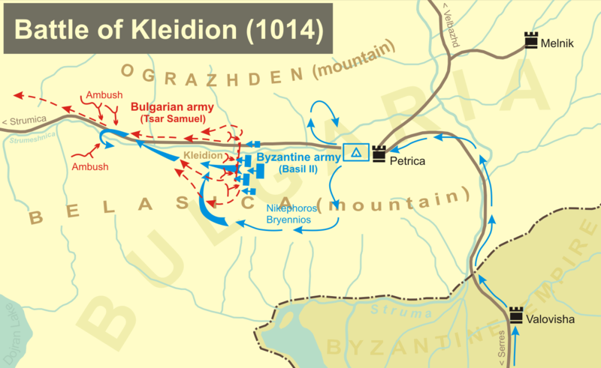

♥ Η Βουλγαρία υποτάσσεται πλήρως στους Βυζαντινούς το 1018 και διαιρείται σε δυο θέματα. Έτσι τα σύνορα του Βυζαντίου φθάνουν και πάλι ως το Δούναβη.
γ. Οικονομικές συνέπειες των πολέμων
♥ Με την επέκταση των Βυζαντινών προστίθενται στο κράτος
-νέα εδάφη
-νέο παραγωγικό δυναμικό
-νέα έσοδα
Ο τερματισμός των εχθρικών επιδρομών επέτρεψε την άνθηση της ♥ γεωργίας
♥ Ο πλούτος που συγκεντρώθηκε
-έφερε ευμάρεια.
-ενίσχυσε τις δυνατότητες της αυτοκρατορίας και το κύρος της.
-γέννησε αισθήματα αυτοπεποίθησης και υπερηφάνειας στους κατοίκους.
ΕΡΓΑΣΙΕΣ: 1, 2 και 3 του σχολικού βιβλίου.

